1 класс
Драматургия свадебного обряда.
Посмотреть фильм «Русский свадебный обряд 19-го века»
https://www.youtube.com/watch?v=0tE1D3uJFJ0

2 класс
Разновидность фольклорных игр.
Задание: Законспектировать названия игр. Написать в тетрадь какие еще знаете игры.
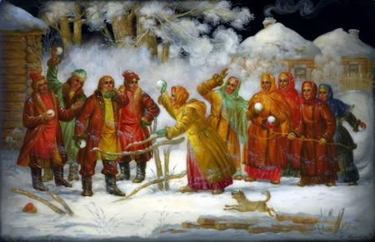
Яркие и самобытные черты культуры любого народа как нельзя лучше проявляются в созданных им играх. На протяжении многих столетий русские народные игры были частью как повседневной жизни, так и обязательным «гвоздем программы» любого праздника и для детей, и для взрослых. Они выступали в роли не только отличного способа весело и интересно провести время, а еще и являясь отличной психологической разгрузкой, хорошим средством самопознания, ненавязчиво обучающим подрастающее поколение ловкости, смелости, храбрости, доброте, взаимовыручке, благородству и самопожертвованию во имя общего блага.
В жизни русского народа, как отмечали ученые-историки, народные игры, отражавшие особые черты славянского менталитета, общественный устрой и общее мировоззрение, всегда занимали очень важное место. Они имели огромное воспитательное значение, требовали от участников игрищ и забав не только физических усилий, а еще и ума, ловкости, хитрости, присутствия духа в любой ситуации, неутомимости и настойчивости. Обычно все игры проводились на свежем воздухе и на неограниченном пространстве, что, несомненно, содействовало физическому развитию подрастающего поколения, его закалке и подготовке к непростой взрослой жизни.
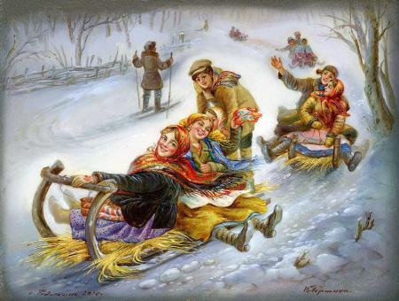
Русские игры отличались разнообразием, в них участвовали и дети, и взрослые, которые в редкие от тяжелой работы праздничные дни могли себе позволить повеселиться, соревнуясь в силе или ловкости, хоть не намного откинув серые будни повседневности. Русские народные игры можно условно поделить на мужские («Бабки», «Лапта», «Городки», «Взятие снежного городка»), детские («Ладушки», «Сорока-ворона»), коллективные («Горелки», «Прятки», «Ручеек», «Прятки», «Поводырь»).

БАБКИ
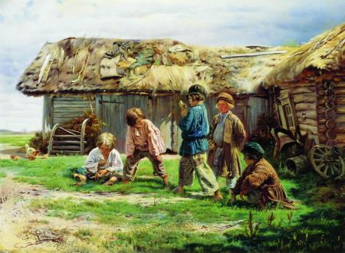
В качестве инвентаря для игры «Бабки» использовались очищенные кости нижних надкостных суставов копытных домашних животных (коров, свиней, овец) и одна большая кость, используемая в роли биты, обычно для тяжести залитая свинцом или чугуном. Участвовать в игре могли от двух до десяти детей, каждый со своей битой и несколькими бабками. На ровной поверхности расчерчивалось игровое поле, в специальном окне (линия кона) расставлялись кости (бабки) в определенной последовательности, каждую из которых нужно было выбить битой определенным образом. Это эмоциональная и увлекательная старинная русская игра, которая совершенствовала навыки метания, развивала силу, скорость, глазомер, воспитывала выдержку и внимание.

ЛАПТА
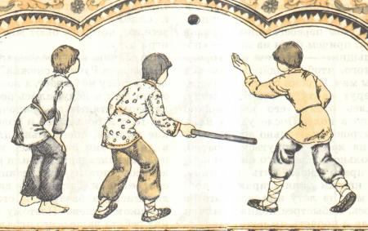
«Лапта» - русская народная командная игра, в которой использовались бита (она была лопатообразной, отсюда и название игры) и мяч, проводилась она на открытом естественном пространстве, разделенном на две стороны: «город» и «кон», занимаемые разными командами. Игра заключалась в том, что игрок одной команды должен был ударить мяч битой посильнее в сторону принадлежащую противнику, чтобы он улетел подальше и пробежаться за это время в стан «врага» и обратно, причем, чтобы тебя не «осалили» мячом, пойманным игроками команды противника. Удачная пробежка приносила команде очко, у кого было их больше, тот и победил. Эта игра способствовала сплочению людей, вырабатывала в них чувство крепкого товарищества, взаимной поддержки, верности и конечно вырабатывала внимательность и ловкость.

ГОРОДКИ
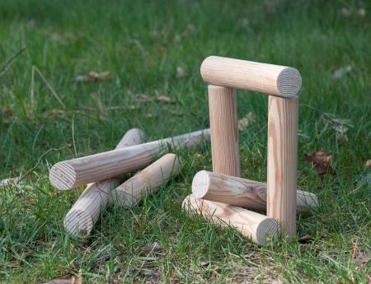
«Городки» (по другому «Рюхи», «Чушки», «Свинки»). В этой игре с определенного расстояния специальной битой на расчерченной площадке выбивались расставленные «городки» - фигурки из нескольких деревянных чурок, сделанных из березы, липы, бука и т.д. Основной задачей было выбивание 15-ти основных фигур, каждая из которых имела свое название, используя минимальное количество бросков. Соревнования по выбиванию фигур могут быть как личные, так и командные. Игра отличается увлекательностью, требует наличия ловкости и силы, выдержки, меткости и отличной координации движений.

РУЧЕЁК

В давние времена ни одни праздник не обходился у молодежи без веселой, мудрой и весьма многозначительной игры «Ручеек», в который переплеталась такие важные для молодых людей чувства как выбор симпатии, борьба за свою любовь, испытание силы чувств, ревность, волшебное прикосновение к руке свой избранницы.

Участники игры становились друг за другом парами, брались за руки и поднимали их высоко над головой, образуя длинный коридор из сцепленных рук. Игрок, которому пара не досталась, проходил внутри своеобразного коридора-ручейка и, разбивая пару, уводил в конец коридора своего избранника или избранницу. Человек, оставшийся один, шел в начало, выбирая себе новую пару. Таким образом «ручеек» постоянно находится в движении, чем больше людей, тем игра веселее и увлекательнее.

ГОРЕЛКИ
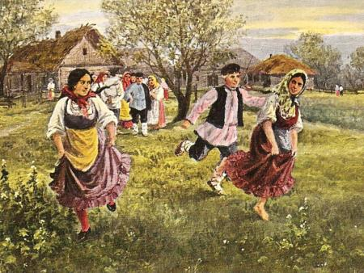
«Горелки» - веселая, озорная и подвижная игра, развивающая внимание и скорость. Игроки разбивались на пары и становились в колонны, выбранный водящий становился спиной к ним, не смотря назад. Перед ним на некотором расстоянии рисуется линия, участники напевали веселую песенку «Гори-гори ясно» и по её окончании на слове «беги» пара размыкает руки и бежит к линии, а водящий должен поймать одного из них, пока они не сомкнули руки за чертой. С пойманным он становится в пару, а его партнер, оставшийся один, становится следующим водящим.

ПРЯТКИ
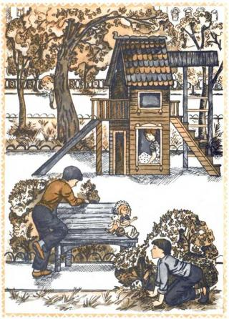
Игра в «Прятки» - популярное детское развлечение, отличающееся веселостью, азартностью и подвижностью, она способствует развитию смекалки, выдержки и находчивости, учит работать в команде. Играть в неё можно как вдвоем, так и командой. Выбирают водящего, который становится лицом к стене и закрывает глаза, остальные убегают и прячутся, водящий должен их найти и назвать по имени.

ЛАДУШКИ
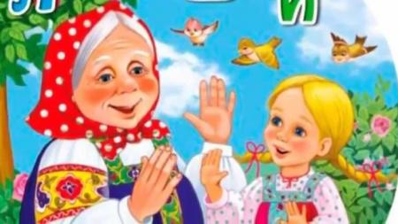
Любимой игрой-потешкой для совсем маленьких деток были всем хорошо известные «Ладушки», призванные развеселить ребенка, заинтересовать его веселыми стишками, сопровождающиеся движениями рук и головы, хлопаньем в ладошки, увлекательной мимикой лица. Данная игра хорошо развивает мелкую моторику рук и координацию движений, учит навыкам общения и конечно приносит малышу массу позитивных эмоций.

ВЗЯТИЕ СНЕЖНОГО ГОРОДКА
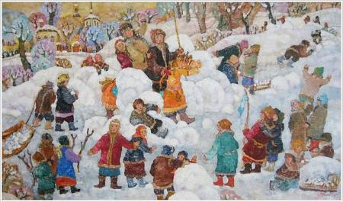
«Взятие снежного городка» - традиционная зимняя забава русского народа, которая являлась частью разудалых игрищ на Масленицу. «Городок» (представлял собой две стены с воротами, украшенными фигуркой петуха, бутылки и рюмки) строился из снега на открытом пространстве (в поле или на площади), обливался водой для придания ему большей неприступности.
В игре участвовали две команды, обычно состоявшие из молодых крепких парней, одни были «осажденные», они находились внутри снежной крепости, другие «осаждающие», они нападали с целью захватить снежный городок и разрушить его (кстати, им разрешалось быть на конях). Защитники городка (они были пешие) оборонялись с помощью веток и метелок, лопатами засыпали атакующих снегом и закидывали их снежками. Первый, кто ворвался в ворота снежной крепости, считался победителем. Такие развлечения отличались безудержной удалью, весельем и отчаянной бесшабашностью.

3 класс
Игры зимнего цикла
Задание: Прочитать текст, прослушать песню по ссылке https://www.youtube.com/watch?v=EX3quU4licI, записать в тетрадку как вы поняли кто такие «колядовщики» и что обозначает словосочетание «виноградье»

Рассмотрим обряд колесования на примере Псковской области:

Обряд обхода дворов в канун или на первый день Рождества в западных районах Псковской области имел название Коляда, петь Коляду, кликать Коляду, колядовать. Он сопровождался пением поздравительных песен с припевом «виноградье красно-зелёное», которые являются одним из опознавательных знаков местной традиции. Обход дворов совершался разными группами участников: подростками, парнями и девушками, пожилыми людьми, а также ряжеными. Пение под окном песен, содержащих описание богатого двора хозяина и связанных с продуцирующей магией, сопровождалось приплясываньем. Завершалась песня просьбой подарить колядовщиков, в ответ на которую хозяева выносили угощение – хлеб (зерно, пироги), выпивку, деньги. Если хозяева одаривали обходчиков, те исполняли припевки с благопожеланиями, а скупым хозяевам могли угрожать.

Широко распространенный в России обряд святочного обхода дворов с пением поздравительных песен-благопожеланий на западе Псковской области имеет свой опознавательный признак – песни с припевом «виноградье красно-зелёное».

Их ареал имеет форму полосы, тянущейся по течению реки Великой и охватывающей Красногородский, Опочецкий, Пыталовский, Печорский районы Псковской области. Единичные образцы виноградий записаны в Островском, Псковском, Стругокрасненском и Порховском районах.

В данной местности зафиксированы разные сроки совершения обряда. Есть сведения о том, что в канун Рождества ходили христославщики с пением рождественского тропаря. А на следующий вечер приходили колядовщики с пением виноградья. В других же случаях жители утверждают обратное – колядовать ходили именно в канун Рождества, что согласуется с текстом песни «Пришла Коляда накануне Рождества», а христославили в первый день праздника.

Обход дворов осуществлялся поздним вечером, ночью.

В данной местности известны следующие названия обряда: Коляда, петь Коляду, кликать Коляду, колядовать. Колядовать – повсеместно распространенный термин, обозначающий сам процесс обхода дворов с благопожеланиями хозяевам и сбором угощений вне зависимости от того, какие песни при этом поются – виноградья или колядки. В некоторых случаях поздравляющие ограничиваются небольшими словесными формулами, встречающимися в окончании песен. Понятие коляда в понимании местных жителей многоаспектно – это и канун Рождества, и обычай обхода дворов, и поздравительная песня, исполняемая в это время. На вопрос, кто такая коляда, жительницы д. Кудрово (Печорский район) ответили, что не знают, «в кого она такая выдумана; она не божественна, ни к Богу, ни к чёрту гожа». Обращает на себя внимание, что женщины явно имели в виду некое существо, мифологический персонаж, следы представлений о котором сохраняются до сих пор.

В обходе дворов участвовали разные группы населения: дети, парни и девушки, пожилые люди. В голодное послевоенное время ходили нищие. В этих случаях обрядовый смысл угощения заменялся бытовым – подаянием. Участие людей старшего возраста можно объяснить и тем обстоятельством, что они следовали сложившимся обычаям и хорошо знали песни, сопровождающие ритуал. Колядовщики могли приходить в обычной одежде, но могли и рядиться. Период, когда допускалось ряженье, – две недели святок от Рождества до Крещения. Среди наиболее распространенных персонажей ряженья называют следующих:

– антропоморфные: «дедок», «поп», «матушка», «беременная баба», «баба с дубиной», «врач»;

– чужаки: «солдат», «цыгане», «цыганка с ребёнком», нечисть – «черти», «беси»;

– зооморфные: «журавль» и другие.

Для обозначения понятия «рядиться» обычно употребляют следующие термины: ходить обделавши/обладивши, цыганить, волынить, комедить. Ходили в вывороченных шубах, перемазанные сажей, свёклой, с закрытыми лицами (чтобы нельзя было узнать), приклеивали усы, бороду, переодевались в одежду противоположного пола. Рядились в рваную, истрепанную одежду, либо, наоборот, в старинные нарядные сарафаны, вышитые рубахи.

Колядующих, как утверждают местные жители, уважали, почитали, ожидали их, хозяйки заранее готовились, собирая корзинки с угощением.

Колядовщики пели под окном, но прежде спрашивали разрешения петь у хозяев. Исполнение песен сопровождалось приплясываньем. Пели громко – так, что было слышно даже в другом конце деревни или в соседней деревне. Повсеместно песню оценивали как «сильно красивую». В поэтическом тексте песни колядующие именуются «колядовщики», «люди добрые», «красны девушки», «добры молодцы», «пироговщички», «колядовщички-виноградщички».

Одаривали колядовщиков в соответствии с местными традициями обрядового угощения, а часто – кто чем мог. Важно, что сохранялся обычай одаривания хлебом (пирогами, зерном в решете – ячменем, рожью, горохом). Подавали также выпивку, деньги, кусок мяса. Детей могли одарить хлебом, пирогами, конфетами, монетками. Просьба одарить колядовщиков содержится в самой песне, которая обычно заключалась словами: «Хозяин, не скупись, поскорее подарись или с печи пирогом, или с клети решетом». Вместе с требованием угощения в конце песни содержатся добрые пожелания:

Создай вам Бог полный двор животов!

Избушку ребят, хлевушку телят!

(д. Сухлово, Палкинский р-н).

А кто нас наделит – тому сто коров доить!

А кто нас не наделит – козу ялову доить!

И тому век не жениться!

(д. Мишнево, Опочецкий р-н).

Кто нас не подарит – на огне сгорит!

(д. Кучелеево, Красногородский р-н).

В Пыталовском районе записано свидетельство о том, что после получения угощения колядовщики пели хозяевам «Многая лета».

Обычно хозяева выносили угощение на улицу, но могли и пригласить колядующих в дом, особенно если был сильный мороз. Угощая обходчиков, хозяин мог играть на гуслях или другом музыкальном инструменте (балалайке, гармонике) плясовые наигрыши («Кружкá», «Камаринского», «Барыня»), а гости пели частушки и плясали.

Пройдя по своей деревне, колядовщики отправлялись в соседние деревни, ходили (либо ездили) всю ночь, а затем устраивали совместную трапезу, во время которой угощались собранными припасами.

Поздравительные песни с припевом «виноградье красно-зелёное» исполняются практически на один напев (с вариантами). Он представляет собой двухчастную структуру, содержащую запев декламационного типа (с содержательной частью словесного текста) и распетый припев на слова «виноградье красно-зелёное». Некоторые варианты из Печорского и Палкинского районов (деревни Голубово, Косыгино – см. Приложение) отличаются насыщенным хоровым звучанием.

Сюжет песни известен в литературе под названием «Терем хозяина» и включает в себя описание богатого двора, который стоит на «золотых столбах», окружённый «серебряным тыном». Хозяин сравнивается со «светлым месяцем», хозяйка с «красным солнышком», дети – с «частыми звёздочками». В ряде образцов есть продолжение сюжета, описывающее «поездку хозяина» в «нов-город» (или «за синя моря»), из которой он привозит своим домочадцам дорогие подарки.

Понятие «виноградье красно-зелёное» исполнители объяснить не могут. Как считают исследователи, «виноград», «сад-виноград» – символ благополучия, процветания, счастья.

